

**Phần mềm: Quản lý nhân khẩu**

***Xây dựng và phát triển hệ thống quản lý nhân khẩu cho khu vực nhỏ***

*[Mã dự án: ABCD123]*

Table of contents

1. Giới thiệu dự án 4

1.1. Mô tả dự án 4

1.2. Công cụ quản lý 4

2. Các nhân sự tham gia dự án 4

2.1. Thông tin liên hệ phía khách hàng 4

2.2. Thông tin liên hệ phía công ty 4

2.3. Phân chia vai trò của thành viên dự án và khách hàng 4

3. Khảo sát dự án 6

3.1. Yêu cầu khách hàng 6

3.2. Mô hình hoạt động hiện thời – nghiệp vụ 7

3.3. Mô hình hoạt động dự kiến sau khi áp dụng sản phẩm mới 8

3.4. Phạm vi dự án 9

4. Giao tiếp/Trao đổi thông tin 13

5. Ước lượng chung 13

5.1. Ước lượng tính năng 13

5.2. Work Breakdown Structure 13

5.3. Ước lượng thời gian 14

5.4. Ước lượng rủi ro 14

6. Ước lượng giá thành 15

7. Ước lượng chất lượng 15

8. Phân tích thiết kế 16

8.1. Mô hình tích hợp phần cứng/phần mềm 16

8.2. Giao diện 16

8.3. Cơ sở dữ liệu 18

8.4. Mạng 19

9. Giám sát dự án 20

9.1. Trả lời câu hỏi 20

10. Đóng dự án 21

10.1. Quản lý mã nguồn 21

10.2. Quản lý công việc 23

11. Danh mục tài liệu liên quan 25

Phiên bản tài liệu

|  |  |  |  |  |
| --- | --- | --- | --- | --- |
| Ngày lập | Mô tả thay đổi | Phiên bản | Người lập | Người duyệt |
| 11/12/2019 | Phác thảo | 1.0 | Nguyễn Xuân Hải | Đàm Văn Nhật |
| 18/12/2019 | Bổ xung tính năng khách hàng yêu cầu | 1.1 | Phùng Danh Lân | Đàm Văn Nhật |
| 25/12/2019 | Hoàn thiện tất cả các phần còn lại | 2.0 | Phùng Danh Lân | Đàm Văn Nhật |
| 1/1/2020 | Hoàn thành | 3.0 | Nguyễn Xuân Hải | Đàm Văn Nhật |
|  |  |  |  |  |
|  |  |  |  |  |
|  |  |  |  |  |
|  |  |  |  |  |
|  |  |  |  |  |
|  |  |  |  |  |

# Giới thiệu dự án

## Mô tả dự án

*Hệ thống quản lý nhân khẩu: Xây dựng hệ thống hỗ trợ quản lý thông tin, hồ sơ, lí lịch của từng nhân khẩu trong khu vực, giúp người quản lý thuận dễ dàng thuận tiện hơn trong các thao tác thêm, sửa, xóa thông tin về các hộ gia đình.*

## Công cụ quản lý

**Link Quản lý và phân chia công việc:** <http://bit.ly/tasksMsPlanner>

**Link Quản lý mã nguồn:** <https://github.com/nhatdv110297/QTDA20191.git>

# Các nhân sự tham gia dự án

## Thông tin liên hệ phía khách hàng

*Anh: Nguyễn Đức Tiến*

*Email:* [*tiennd000@gmail.com*](mailto:tiennd000@gmail.com)

*Địa chỉ: T-407 Bách Khoa*

*Số điện thoại: 0979999999*

*Chức vụ: Chủ tịch xã ABC*

## Thông tin liên hệ phía công ty

❖ Người quản trị dự án:

Anh Đàm Văn Nhật

Địa chỉ: Phòng 802 Tòa nhà B1 Hust

Điện thoại: 012345677

Email: [damvan.nhat.7@gmail.com](mailto:damvan.nhat.7@gmail.com)

❖Phụ trách dự án: - Nhóm kỹ thuật coder và tester

Anh Nguyễn Xuân Hải

Địa chỉ: 803 B1 Hust

Điện thoại: 0987654332

Email: [hainx@gmail.com](mailto:hainx@gmail.com)

Anh Phùng Danh Lân

Địa chỉ: 803 B1 Hust

Điện thoại: 098765456111

Email: [lanpd@gmail.com](mailto:lanpd@gmail.com)

## Phân chia vai trò của thành viên dự án và khách hàng

*Quản lý*

| STT | Tên | Vị trí trong  dự án | Ngày bắt đầu | Ngày kết thúc | Phone/email | Địa chỉ liên lạc |
| --- | --- | --- | --- | --- | --- | --- |
| 1 | Đàm Văn Nhật | Quản trị dự án | 10/08/2018 | Ngày kết thúc dự án | 012345677  Damvan.nhat.97@gmail.com | Phòng 802 Tòa nhà B1 Hust |

Coder & Tester

| STT | Tên | Vị trí trong  dự án | Ngày bắt đầu | Ngày kết thúc | Phone/email | Địa chỉ liên lạc |
| --- | --- | --- | --- | --- | --- | --- |
| 2 | Nguyễn Xuân Hải | Coder & Tester | 10/08/2018 | Ngày kết thúc dự án | 0987654332  hainx@gmail.com | 803 B1 Hust |
| 3 | Phùng Danh Lân | Coder & Tester | 10/08/2018 | Ngày kết thúc dự án | 0987456111  lanpd@gmail.com | 803 B1 Hust |

# Khảo sát dự án

## Yêu cầu khách hàng

* Thông tin về nhân khẩu của mỗi hộ gia đình được lưu trong sổ hộ khẩu với một mã số định danh duy nhất. Sổ hộ khẩu gia đình ghi các thông tin cho cả hộ như: số hộ khẩu, họ tên chủ hộ, số nhà, đường phố (ấp), phường (xã, thị trấn), quận (huyện).
* Sổ hộ khẩu gồm nhiều chi tiết cụ thể cho từng nhân khẩu trong hộ như họ và tên, bí danh, ngày tháng năm sinh, nơi sinh, nguyên quán, dân tộc, nghề nghiệp, nơi làm việc, số CMND hoặc số CCCD, ngày cấp và nơi cấp, ngày tháng năm đăng ký thường trú, địa chỉ nơi thường trú trước khi chuyển đến.
* Trường hợp nhân khẩu là chủ hộ thì sẽ được ghi trang đầu tiên, nếu không là chủ hộ thì sẽ thêm chi tiết: quan hệ với chủ hộ.
  + Trường hợp thay đổi nhân khẩu:
  + Nếu gia đình có thêm nhân khẩu mới: sinh thêm con thì sẽ bổ sung chi tiết như trên, bỏ trống các chi tiết về nghề nghiệp, CMND và nơi thường trú chuyển đến sẽ ghi các chi tiết về giấy khai sinh của em bé.
  + Nếu có nhân khẩu qua đời, chi tiết về chuyển đi sẽ ghi rõ các chi tiết về giấy khai tử.
  + Nếu có một nhân khẩu chuyển đi nơi khác thì sẽ thêm các chi tiết như sau: chuyển đi ngày, nơi chuyển đến, lý do khác.
  + Nếu cả hộ chuyển đi nơi khác thì sẽ ghi ở phần thay đổi địa chỉ cả hộ các chi tiết như chuyển đến đâu, ngày đăng ký chuyển.
  + Nếu có những thay đổi khác liên quan cả hộ (ví dụ như thay đổi chủ hộ) thì sẽ ghi ở phần thay đổi đính chính khác các chi tiết như nội dung thay đổi, ngày thay đổi.
  + Nếu tách hộ thì tạo thông tin sổ hộ khẩu mới với các nhân khẩu được chọn o Khi gia đình có ai đó đi xa dài ngày thì phải đến cơ quan địa phương, nơi công dân ấy đang cư trú để làm thủ tục xin cấp giấy tạm vắng có thời hạn
  + Nếu người nào đó được cư trú tạm thời trong một khoảng thời gian thì phải khai báo để được cấp giấy tạm trú.
* Quản lý sổ hộ khẩu, nhân khẩu,…
* Tìm kiếm theo từ khoá
* Tìm kiếm theo hoạt động thay đổi nhân khẩu
* Xem lịch sử thay đổi nhân khẩu của một hộ
* Thống kê nhân khẩu theo các tiêu chí: theo giới tính (nam / nữ), theo độ tuổi (mầm non / mẫu giáo / cấp 1 / cấp 2 / cấp 3 / độ tuổi lao động / nghỉ hưu)
* Thống kê nhân khẩu theo khoảng thời gian
* Thống kê tạm vắng / tạm trú
* Yêu cầu: Chạy ổn định trên máy tính chạy window 10
* Thời gian: <= 4 tháng
* Mức giá: 300 triệu
* Server: Mua mới
* Báo cáo tiến độ dự án mỗi tháng ít nhất 1 lần

## Mô hình hoạt động hiện thời – nghiệp vụ

### Chuẩn bị hồ sơ:

Công dân chuẩn bị đầy đủ hồ sơ, giấy tờ theo đúng quy định

### Tiếp nhận hồ sơ của công dân:

a. Địa điểm tiếp nhận hồ sơ: Bộ phận tiếp nhận và trả kết quả.

b. Thời gian tiếp nhận: Trong giờ hành chính các ngày từ thứ 2 đến thứ 7 (trừ ngày nghỉ lễ, tết theo quy định).

c. Trình tự tiếp nhận:

Kiểm tra giấy tờ theo quy định pháp luật, người đến nộp hồ sơ phải xuất trình để đối chiếu (nếu có); sự đầy đủ, hợp lệ và nội dung hồ sơ:

* Nếu hồ sơ đầy đủ và hợp lệ thì tiếp nhận. Viết Phiếu hẹn giao cho người đến nộp hồ sơ trong các trường hợp sau:

- Theo quy định, giải quyết trả ngay kết quả nhưng người nộp hồ sơ không chờ để nhận hoặc người có thẩm quyền ký đi vắng.

- Theo quy định, giải quyết sau 01 ngày trở lên mới trả kết quả hoặc trường hợp phải xác minh, kiểm tra lại trước khi thực hiện thủ tục hành chính.

* Nếu hồ sơ chưa đầy đủ, không hợp lệ thì viết giấy hướng dẫn người đến nộp hồ sơ thực hiện cho quy định pháp luật.

* Trường hợp không thuộc thẩm quyền giải quyết, hướng dẫn người đến nộp hồ sơ liên hệ với cơ quan có thẩm quyền để được giải quyết.

### Xử lý hồ sơ:

- Trường hợp nội dung hồ sơ phù hợp với quy định của pháp luật:

Cán bộ, công chức có trách nhiệm, quyền hạn giải quyết tiến hành ngay việc xử lý hồ sơ theo đúng pháp luật quy định hiện hành về trình tự, thủ tục, thẩm quyền; yêu cầu, điều kiện cấp kết quả việc thực hiện thủ tục hành chính.

- Trường hợp nội dung hồ sơ không phù hợp với quy định của pháp luật, phải thông báo (bằng văn bản) nêu rõ lý do.

### Trả kết quả cho công dân:

a. Địa điểm trả: Bộ phận tiếp nhận và trả kết quả.

b. Người trả: Công chức làm việc trực tiếp tại Bộ phận tiếp nhận và trả kết quả.

c. Thời gian trả: Giờ hành chính các ngày từ thứ 2 đến thứ 7 (trừ ngày nghỉ, lễ tết theo quy định).

d. Trình tự trả:

- Nộp lại Phiếu hẹn.

- Nhận kết quả.

## Mô hình hoạt động dự kiến sau khi áp dụng sản phẩm mới

### Tiếp nhận hồ sơ của công dân:

a. Địa điểm tiếp nhận hồ sơ: Bộ phận tiếp nhận và trả kết quả.

b. Thời gian tiếp nhận: Trong giờ hành chính các ngày từ thứ 2 đến thứ 7 (trừ ngày nghỉ lễ, tết theo quy định).

c. Trình tự tiếp nhận:

Kiểm tra giấy tờ theo quy định pháp luật, người đến nộp hồ sơ phải xuất trình để đối chiếu (nếu có); sự đầy đủ, hợp lệ và nội dung hồ sơ:

**Kiểm tra các thông tin hiện có trên hệ thống và kiểm tra tính đúng đắn của hồ sơ nhận được**

* Nếu hồ sơ đầy đủ và hợp lệ thì tiếp nhận. Viết Phiếu hẹn giao cho người đến nộp hồ sơ trong các trường hợp sau:

- Theo quy định, giải quyết trả ngay kết quả nhưng người nộp hồ sơ không chờ để nhận hoặc người có thẩm quyền ký đi vắng.

- Theo quy định, giải quyết sau 01 ngày trở lên mới trả kết quả hoặc trường hợp phải xác minh, kiểm tra lại trước khi thực hiện thủ tục hành chính.

* Nếu hồ sơ chưa đầy đủ, không hợp lệ thì viết giấy hướng dẫn người đến nộp hồ sơ thực hiện cho quy định pháp luật.

* Trường hợp không thuộc thẩm quyền giải quyết, hướng dẫn người đến nộp hồ sơ liên hệ với cơ quan có thẩm quyền để được giải quyết.

### Xử lý hồ sơ:

- Trường hợp nội dung hồ sơ phù hợp với quy định của pháp luật:

Cán bộ, công chức có trách nhiệm, quyền hạn giải quyết tiến hành ngay việc xử lý hồ sơ theo đúng pháp luật quy định hiện hành về trình tự, thủ tục, thẩm quyền; yêu cầu, điều kiện cấp kết quả việc thực hiện thủ tục hành chính.

**Cán bộ, công chức có trách nhiệm, quyền hạn tiến hành nhập dữ liệu từ hồ sơ tiếp nhận vào hệ thống**

- Trường hợp nội dung hồ sơ không phù hợp với quy định của pháp luật, phải thông báo (bằng văn bản) nêu rõ lý do.

### Trả kết quả cho công dân:

a. Địa điểm trả: Bộ phận tiếp nhận và trả kết quả.

b. Người trả: Công chức làm việc trực tiếp tại Bộ phận tiếp nhận và trả kết quả.

c. Thời gian trả: Giờ hành chính các ngày từ thứ 2 đến thứ 7 (trừ ngày nghỉ, lễ tết theo quy định).

d. Trình tự trả:

- Nộp lại Phiếu hẹn.

- Nhận kết quả.

## Phạm vi dự án

### Usecase diagram tổng quan:

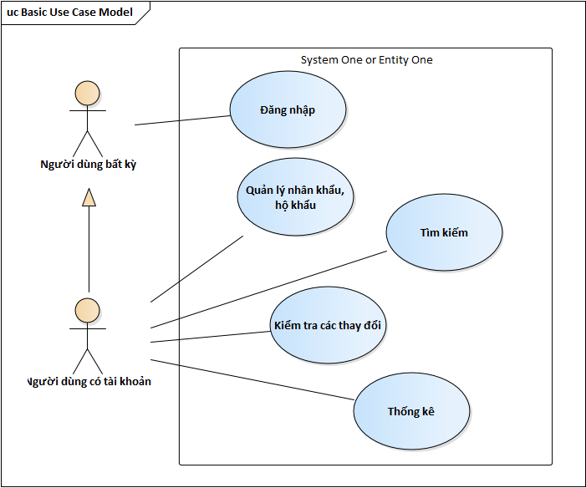

### Usecase phân rã mức 2:

Quản lý nhân khẩu:

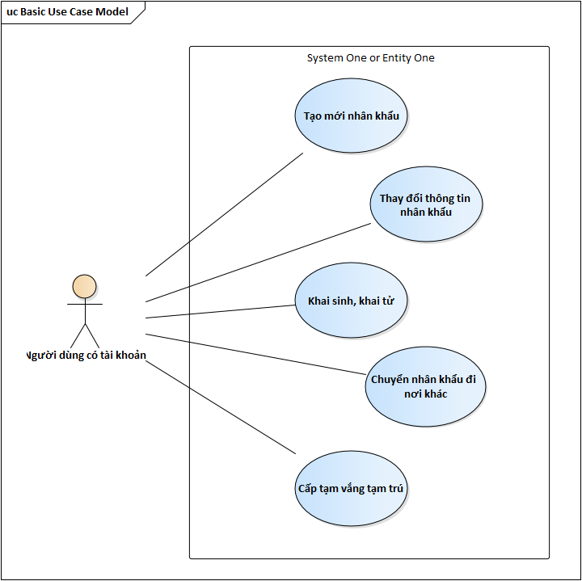

Quản lý hộ khẩu:



Thống kê:

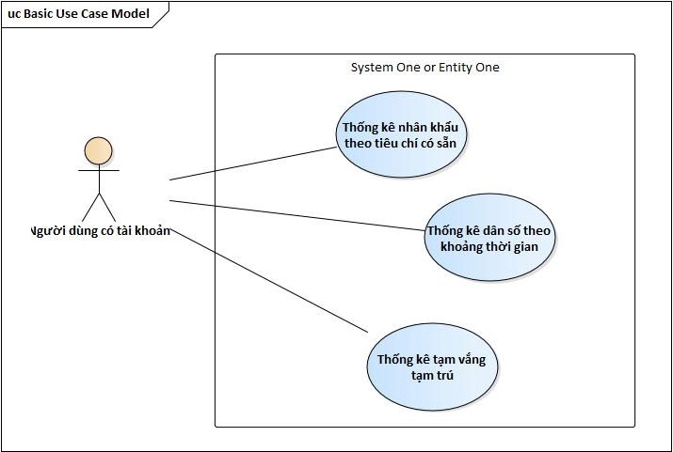

# Giao tiếp/Trao đổi thông tin

Họp nội bộ:

* Thời gian: 16h hằng ngày
* Địa điểm: 802  B1 Bách Khoa
* Thành viên: Tất cả các thành viên tham gia vào dự án

Họp với khách hàng:

* Thời gian: 9h thứ 6 hàng tuần
* Địa điểm: 802 B1 Bách khoa
* Thành viên: Người quản trị dự án, khách hàng

# Ước lượng chung

## Ước lượng tính năng

Hiển thị:

* Hiển thị danh sách nhân khẩu, hộ khẩu
* Tìm kiếm nhanh nhân khẩu, hộ khẩu
* Thông tin nhân khẩu, hộ khẩu
* Thống kê nhân khẩu

Quản lý:

* Thêm mới nhân khẩu
* Đăng kí tạm vắng
* Đăng kí tạm trú
* Khai tử
* Thêm mới hộ khẩu
* Tách hộ khẩu
* Chuyển hộ khẩu

## Work Breakdown Structure

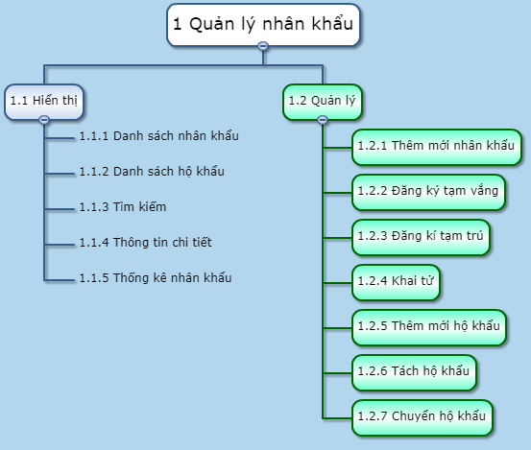

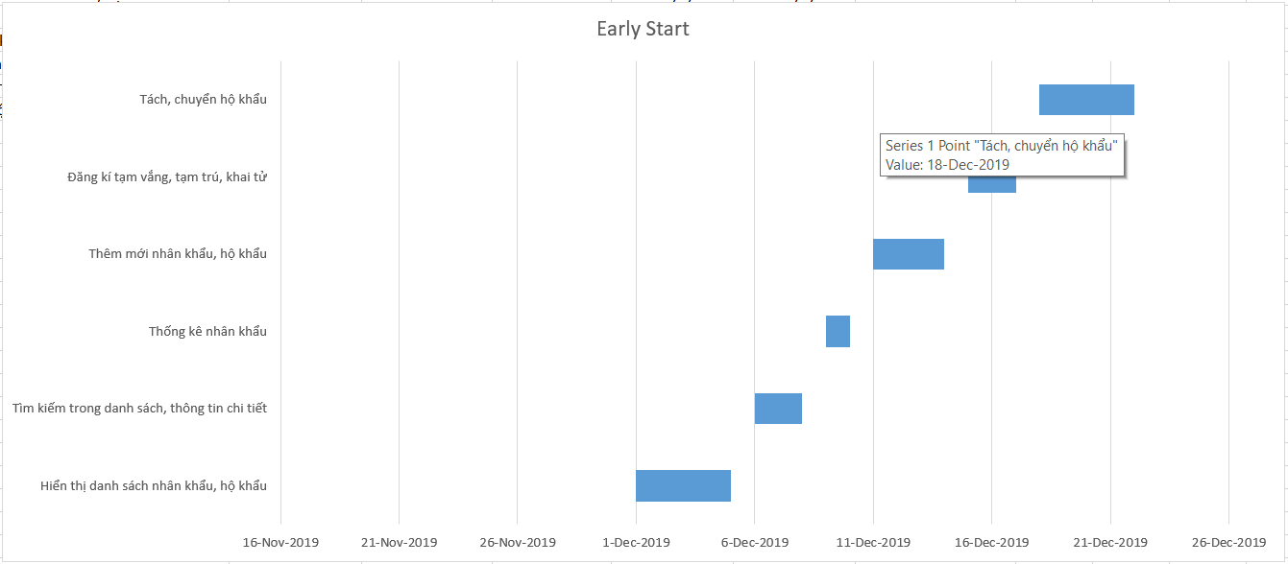

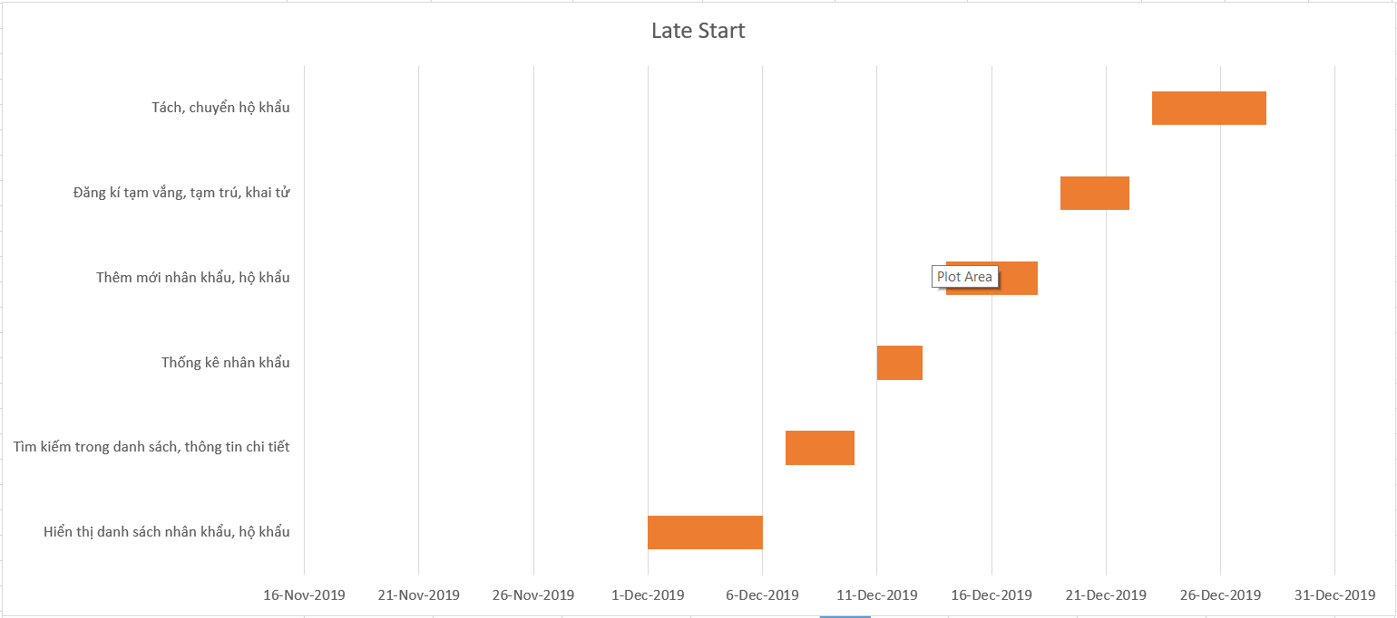

## Ước lượng thời gian

*Bắt đầu sớm và kết thúc sớm: 21 ngày*

*Bắt đầu muộn và kết thúc muộn: 27 ngày*

## Ước lượng rủi ro

* Server lưu trữ dữ liệu có thể bị tấn công => Sử dụng hệ thống tường lửa, có phương án backup dữ liệu
* Khách hàng có thể thay đổi yêu cầu hoặc thêm yêu cầu => Cần thống nhất để hạn chế sự thay đổi của khách hàng hoặc tìm cách điều hướng yêu cầu của khách hàng sao cho dễ thực hiện

# Ước lượng giá thành

|  |  |  |
| --- | --- | --- |
| STT | Chi phí | Tiền (VNĐ) |
| 1 | Khảo sát, đi lại | 10.000.000 |
| 2 | Tiền lương ( code, kiểm thử ) | 70.000.000 |
| 3 | Văn phòng phẩm, thiết bị, địa bàn | 100.000.000 |
| 4 | Huấn luyện | 5.000.000 |
| 5 | Vận hành | 5.000.000 |
| 6 | Bảo mật, lưu trữ (nếu dùng) | 20.000.000 |
| 7 | Sao lưu phục hồi (nếu dùng) | 30.000.000 |
| 8 | Bảo trì ( 25%) | 60.000.000 |
| Tổng | | 300.000.000 |

# Ước lượng chất lượng

*Ước lượng số dòng code: 30,000 dòng*

*Ước lượng số testcase : 500 testcase*

*Qui định số dòng comment : Số lượng lớn hơn hoặc tương đương 1 / 5 tổng số các dòng code*

*Test :*

*Functional testing – kiểm tra chức năng*

*- Function testing - kiểm tra chức năng*

*- User interface testing - kiểm tra giao diện người sử dụng*

*- Data & database integrity testing - kiểm tra DL & tích hợp DL*

*- Business cycle testing - kiểm tra chu trình nghiệp vụ*

*Performance testing – kiểm tra hiệu suất*

*- Performance progiling*

*- Load testing*

*- Sự chính xác của hệ thống*

*Sercurity & Access control testing – kiểm tra bảo mật và kiểm soát truy cập*

*Database Test Cases (Test case cơ sở dữ liệu)*

*- Ứng dụng có lưu trữ các dữ liệu đã nhập vào cơ sở dữ liệu?*

*- Trong suốt tiến trình có dữ liệu nào bị mất không?*

*- Người dùng trái phép không được xem hoặc truy cập thông tin của người dùng.*

*- Một phần dữ liệu đã thực hiện không nên được lưu lại*

# Phân tích thiết kế

## Mô hình tích hợp phần cứng/phần mềm

* Cài đặt trực tiếp phần mềm lên các máy cần sử dụng
* Cài Database lên Database Server được mua mới và lắp đặt theo phần 8.4

## Giao diện

* A screenshot of a cell phone

  Description automatically generatedLogin:
* A screenshot of a cell phone

  Description automatically generatedMàn hình chính:
* Quản lý nhân khẩu:

* A screenshot of a social media post

  Description automatically generatedQuản lý hộ khẩu:
* Thống kê:

## Cơ sở dữ liệu

Sử dụng hệ quản trị CSDL MySql của Oracle

Thiết kế:

## Mạng

* A picture containing screenshot

  Description automatically generatedSử dụng hệ thống mạng nội bộ hiện thời lắp thêm tường lửa và Server

# Giám sát dự án

## Trả lời câu hỏi

1. Khách hàng yêu cầu: “Cần có người làm việc trực tiếp ở công ty chúng tôi để tiện trao đổi và sửa lỗi?”.

**Nhóm quản lý sẽ trả lời thế nào:** Do bên công ty mình có ít nhân viên và lương của dev cao lắm nên việc có người làm việc trực tiếp ở bên bạn là không khả thi nên mình có thể gặp nhau hàng tuần để trao đổi trực tiếp nhé?

1. Khách hàng yêu cầu: “Oh. Xếp chúng tôi sử dụng máy tính cài hệ điều hành Windows 95 cơ. Liệu phần mềm này phải chạy được đấy nhé. Ông mới là người duyệt cái này đấy”.

**Nhóm quản lý sẽ trả lời thế nào:** Để cho phần mềm chạy trên Window95 thì sẽ mất thêm thời gian phát triển đồng nghĩa với việc tăng chi phí, bên anh/chị có thể trả thêm tiền để có chức năng trên hoặc là có cách nào để cho xếp của anh tập sử dụng Window10 hay gì gì đó tương tự không?

1. Khách hàng yêu cầu: “Dự án phát triển phần mềm này giá 300 triệu. Giá này có bao gồm VAT hay không nhỉ? Giá cụ thể cho tình huống có VAT và không VAT là bao nhiêu?”

**Nhóm quản lý sẽ trả lời thế nào:** Giá 300 triệu là giá trị của phần mềm và bên anh/chị không phải chịu bất cứ loại thuế nào (Theo Điểm 21, Điều 4, Thông tư số 219/2013/TT-BTC ngày 31/12/2013 của Bộ Tài chính thì: Phần mềm không chịu VAT)

# Đóng dự án

Dự án hoàn thành đúng tiến độ.

## Quản lý mã nguồn

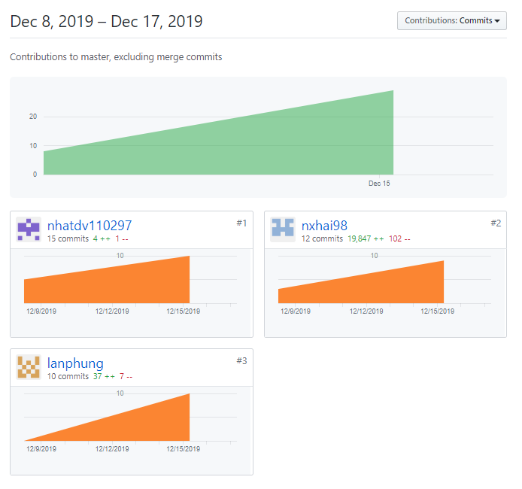Số lượng commit và số dòng code của mỗi thành viên:

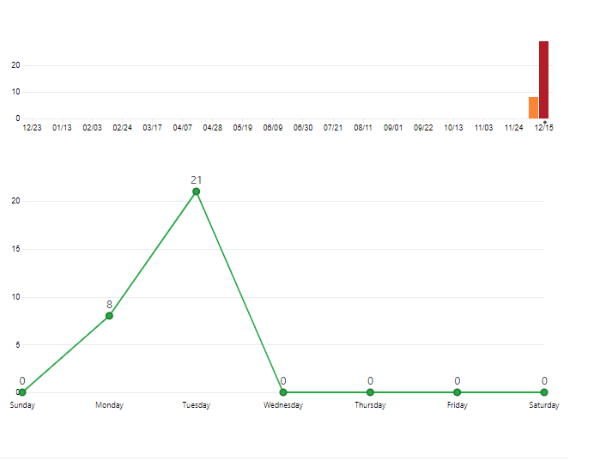Thống kê commit theo ngày:

Thống kê số lượng code:

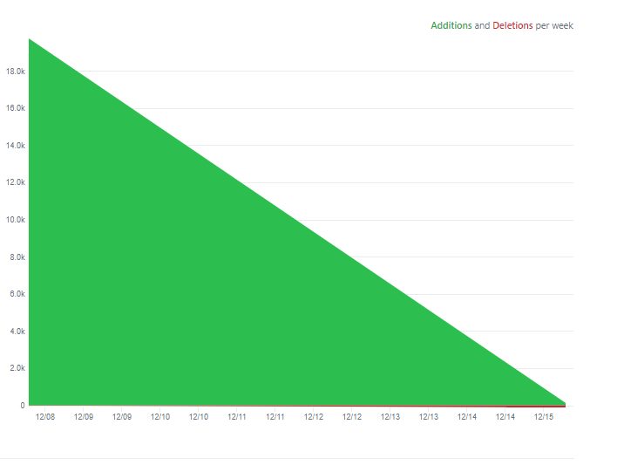

Branch được tạo ra:

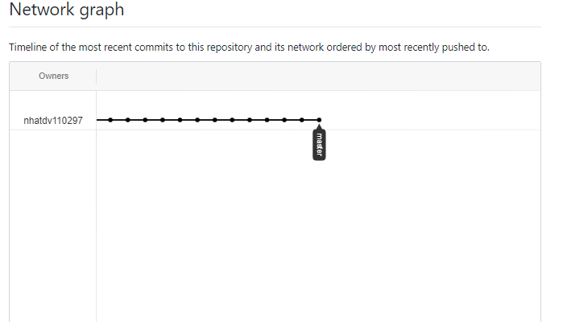

## Quản lý công việc

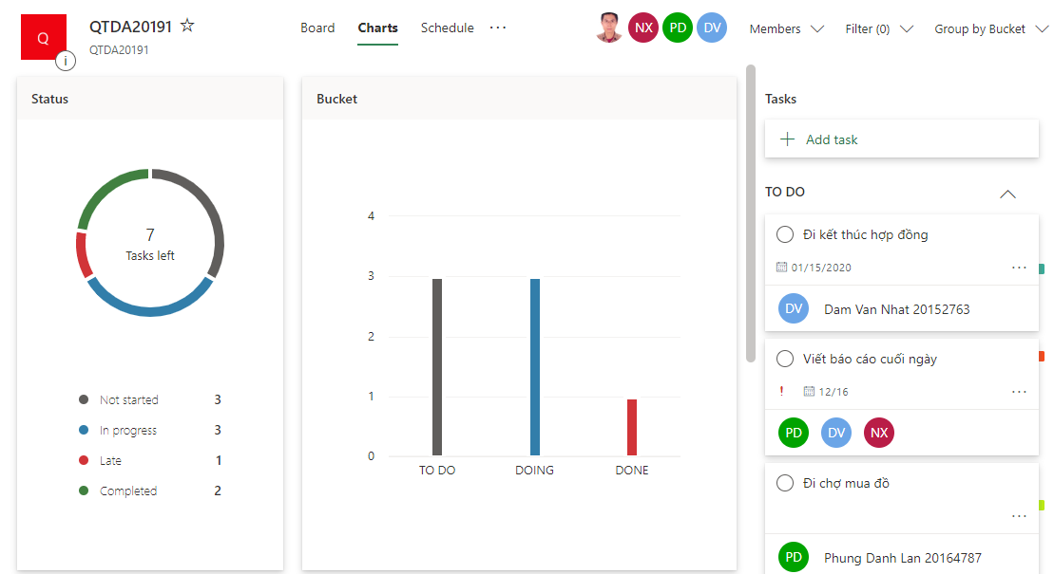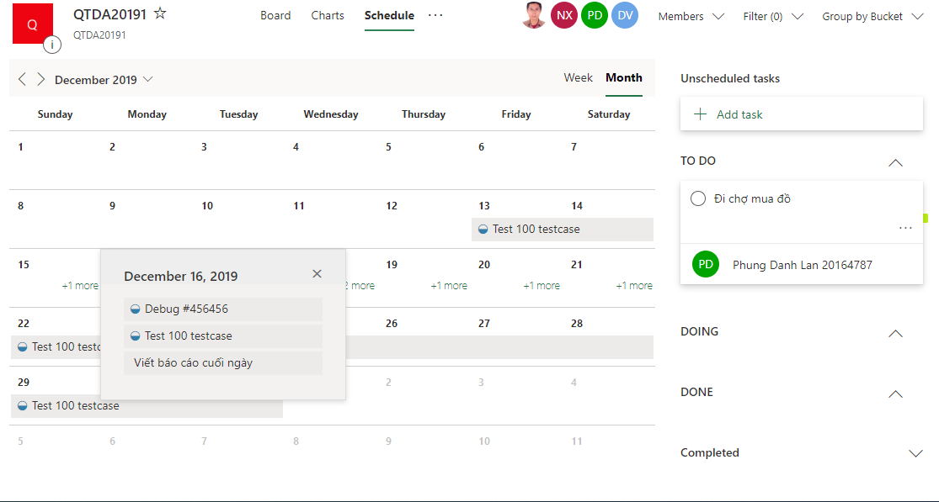

# Danh mục tài liệu liên quan